Государственное автономное образовательное учреждение
дополнительного профессионального образования Владимирской области
«Владимирский институт развития образования им. Л. И. Новиковой»

Государственное бюджетное учреждение Владимирской области
«Центр психолого-педагогической и социальной поддержки»

Методический семинар
«Ответственность родителей
за воспитание и развитие детей»

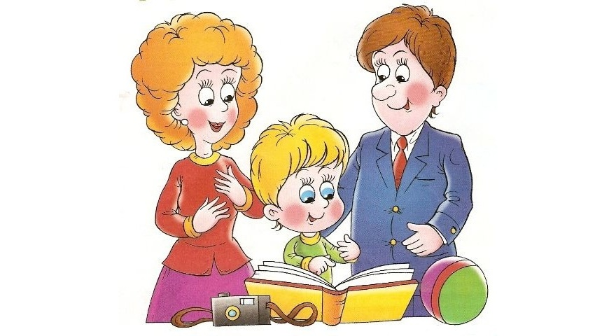

22 января 2019 года

09.30 – 10.00 | Регистрация участников семинара
10.00 – 10.20 | Приветственное слово участникам семинара.  «Азбука здоровья» как технология повышения родительской компетентности.  Шумилина Татьяна Олеговна, канд. пед. наук, доцент, научный руководитель
10.20 – 10.40 | Нормативно-правовые основы семейного воспитания.  Рошва Александра Юрьевна, юрист ГБУ ВО «ЦППиСП»
10.40 – 11.00 | Мозговой штурм «Слушать и слышать. Проблемы консультирования родителей по проблемам детей».  Васина Татьяна Владимировна, старший методист ГБУ ВО «ЦППиСП»;  Коровина Наталья Васильевна, педагог-психолог ГБУ ВО «ЦППиСП»
11.00 – 11.10 | Дорожная карта семинара «Что случилось? Как помочь?»  Васина Татьяна Владимировна, модератор проведения мастер-классов, старший методист ГБУ ВО «ЦППиСП»
11.10 – 12.30 | Мастер-класс 1. «Проблемы речевого развития детей дошкольного возраста: справимся всей семьей».  Михеева Мария Валерьевна, учитель-логопед ГБУ ВО «ЦППиСП»
Мастер-класс 2. «Гиперактивный младший школьник: что делать родителям?»
Шуба Светлана Васильевна, учитель-дефектолог ГБУ ВО «ЦППиСП»
Мастер-класс 3. «Как повысить мотивацию подростков к обучению: советы профессионалов»
Куликова Наталья Владимировна, учитель-дефектолог ГБУ ВО «ЦППиСП»
Мастер-класс 4. «Профессиональная ориентация старших школьников: семейный совет о жизненном пути».
Вяземская Дарья Дмитриевна, социальный педагог ГБУ ВО «ЦППиСП»
12.30 – 12.45 | Рефлексия «Снежки».  Шумилина Татьяна Олеговна, канд. пед. наук, доцент, научный руководитель
12.45 – 13.00 | Подведение итогов семинара, консультирование участников

Нормативно-правовые акты в сфере семейного воспитания
- Конституция Российской Федерации (статья 38);
- Конвенция ООН о правах ребенка от 20.11.1989;

- Семейный кодекс Российской Федерации от 29.12.1995 № 223-ФЗ (разделы IV, VI);

- Гражданский кодекс Российской Федерации (статьи 1073 – 1075);
- Кодекс Российской Федерации об административных правонарушениях от 30.12.2001 № 195-ФЗ (статьи 5.35, 20.22);
- Уголовный кодекс Российской Федерации от 13.06.1996 № 63-ФЗ (статьи 156, 150);
- Федеральный закон «Об образовании в Российской Федерации» от 29.12.2012 № 273-ФЗ (статья 44);
- Федеральный Закон «О дополнительных гарантиях по социальной поддержке детей-сирот и детей, оставшихся без попечения родителей» от 21.12.1996 №159-ФЗ;
- Федеральный Закон от 19.05.1995 № 81 «О государственных пособиях гражданам, имеющих детей»;
- Федеральный Закон от 21.11.2011 № 324 «О бесплатной юридической помощи в РФ»;
- Федеральный Закон от 24.04.2008 № 48 «Об опеке и попечительстве».

